Rapport de projet RSA

—— bloqueur de publicité MyAdBlock ——
Télécom Nancy 2ème année
CHEN Yutian
LAMBOLEZ Théodore
Enseignant : CHRISMENT Isabell

Introduction

L’échange client – serveur WEB sans proxy

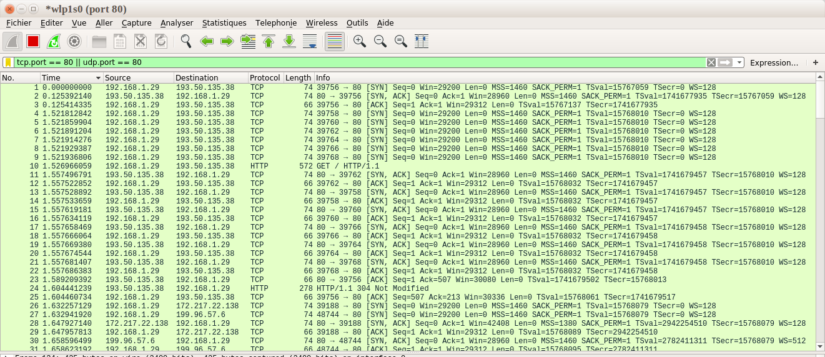
Illustration 1
La capture de paquets (illustration 1) montre l’échange TCP et HTTP entre la machine et le serveur WEB de http://telecomnancy.univ-lorraine.fr, nous pouvons remarquer que la connexion est établie par protocole TCP entre le hôte (192.168.1.29) et le serveur WEB (193.50.135.38), une fois la demande d l’ouverture acceptée, le hôte envoie une requête « GET / HTTP/1.1 » en indiquant l’adresse URL à visiter (illustration 2, illustration 3). En suite, la machine et le serveur s’échangent les données avec protocole TCP.
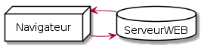
Illustration 2
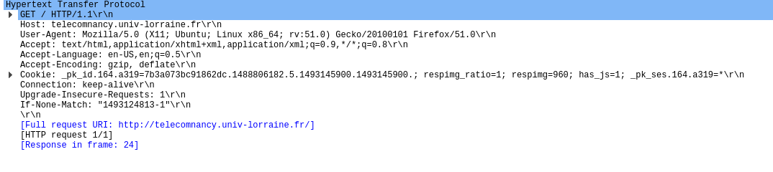
Illustration 3

L’échange client – serveur WEB avec proxy

On s’intéresse maintenant à étudier la communication avec un proxy HTTP.
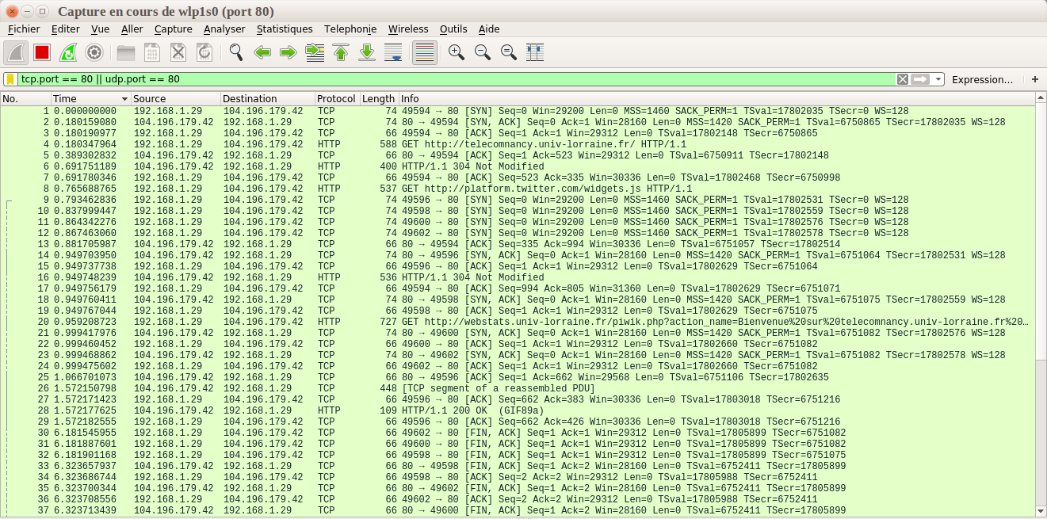
Illustration 4
La capture des paquets montre que l’échange des données ne se fait plus directement entre le hôte et le serveur WEB, mais avec un serveur intermédiaire (104.196.179.42). On suppose que les demandes soient traitées dans le serveur proxy, en suite, elles seront envoyées au serveur WEB, ce dernier renvoie une réponse au serveur proxy, après l’avoir traitée, elle sera renvoyée au client (illustration 5). La fonctionnalité de notre programme MyAdBlock est réalisée au niveau du serveur.
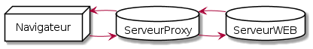
Illustration 5

Fonctionnalités MyAdBlock

